فـتح الـلـه للصناعـات الهندسية
FATHALLAH ENGINEERING WORKS

المواصفات الفنية لموديل C3


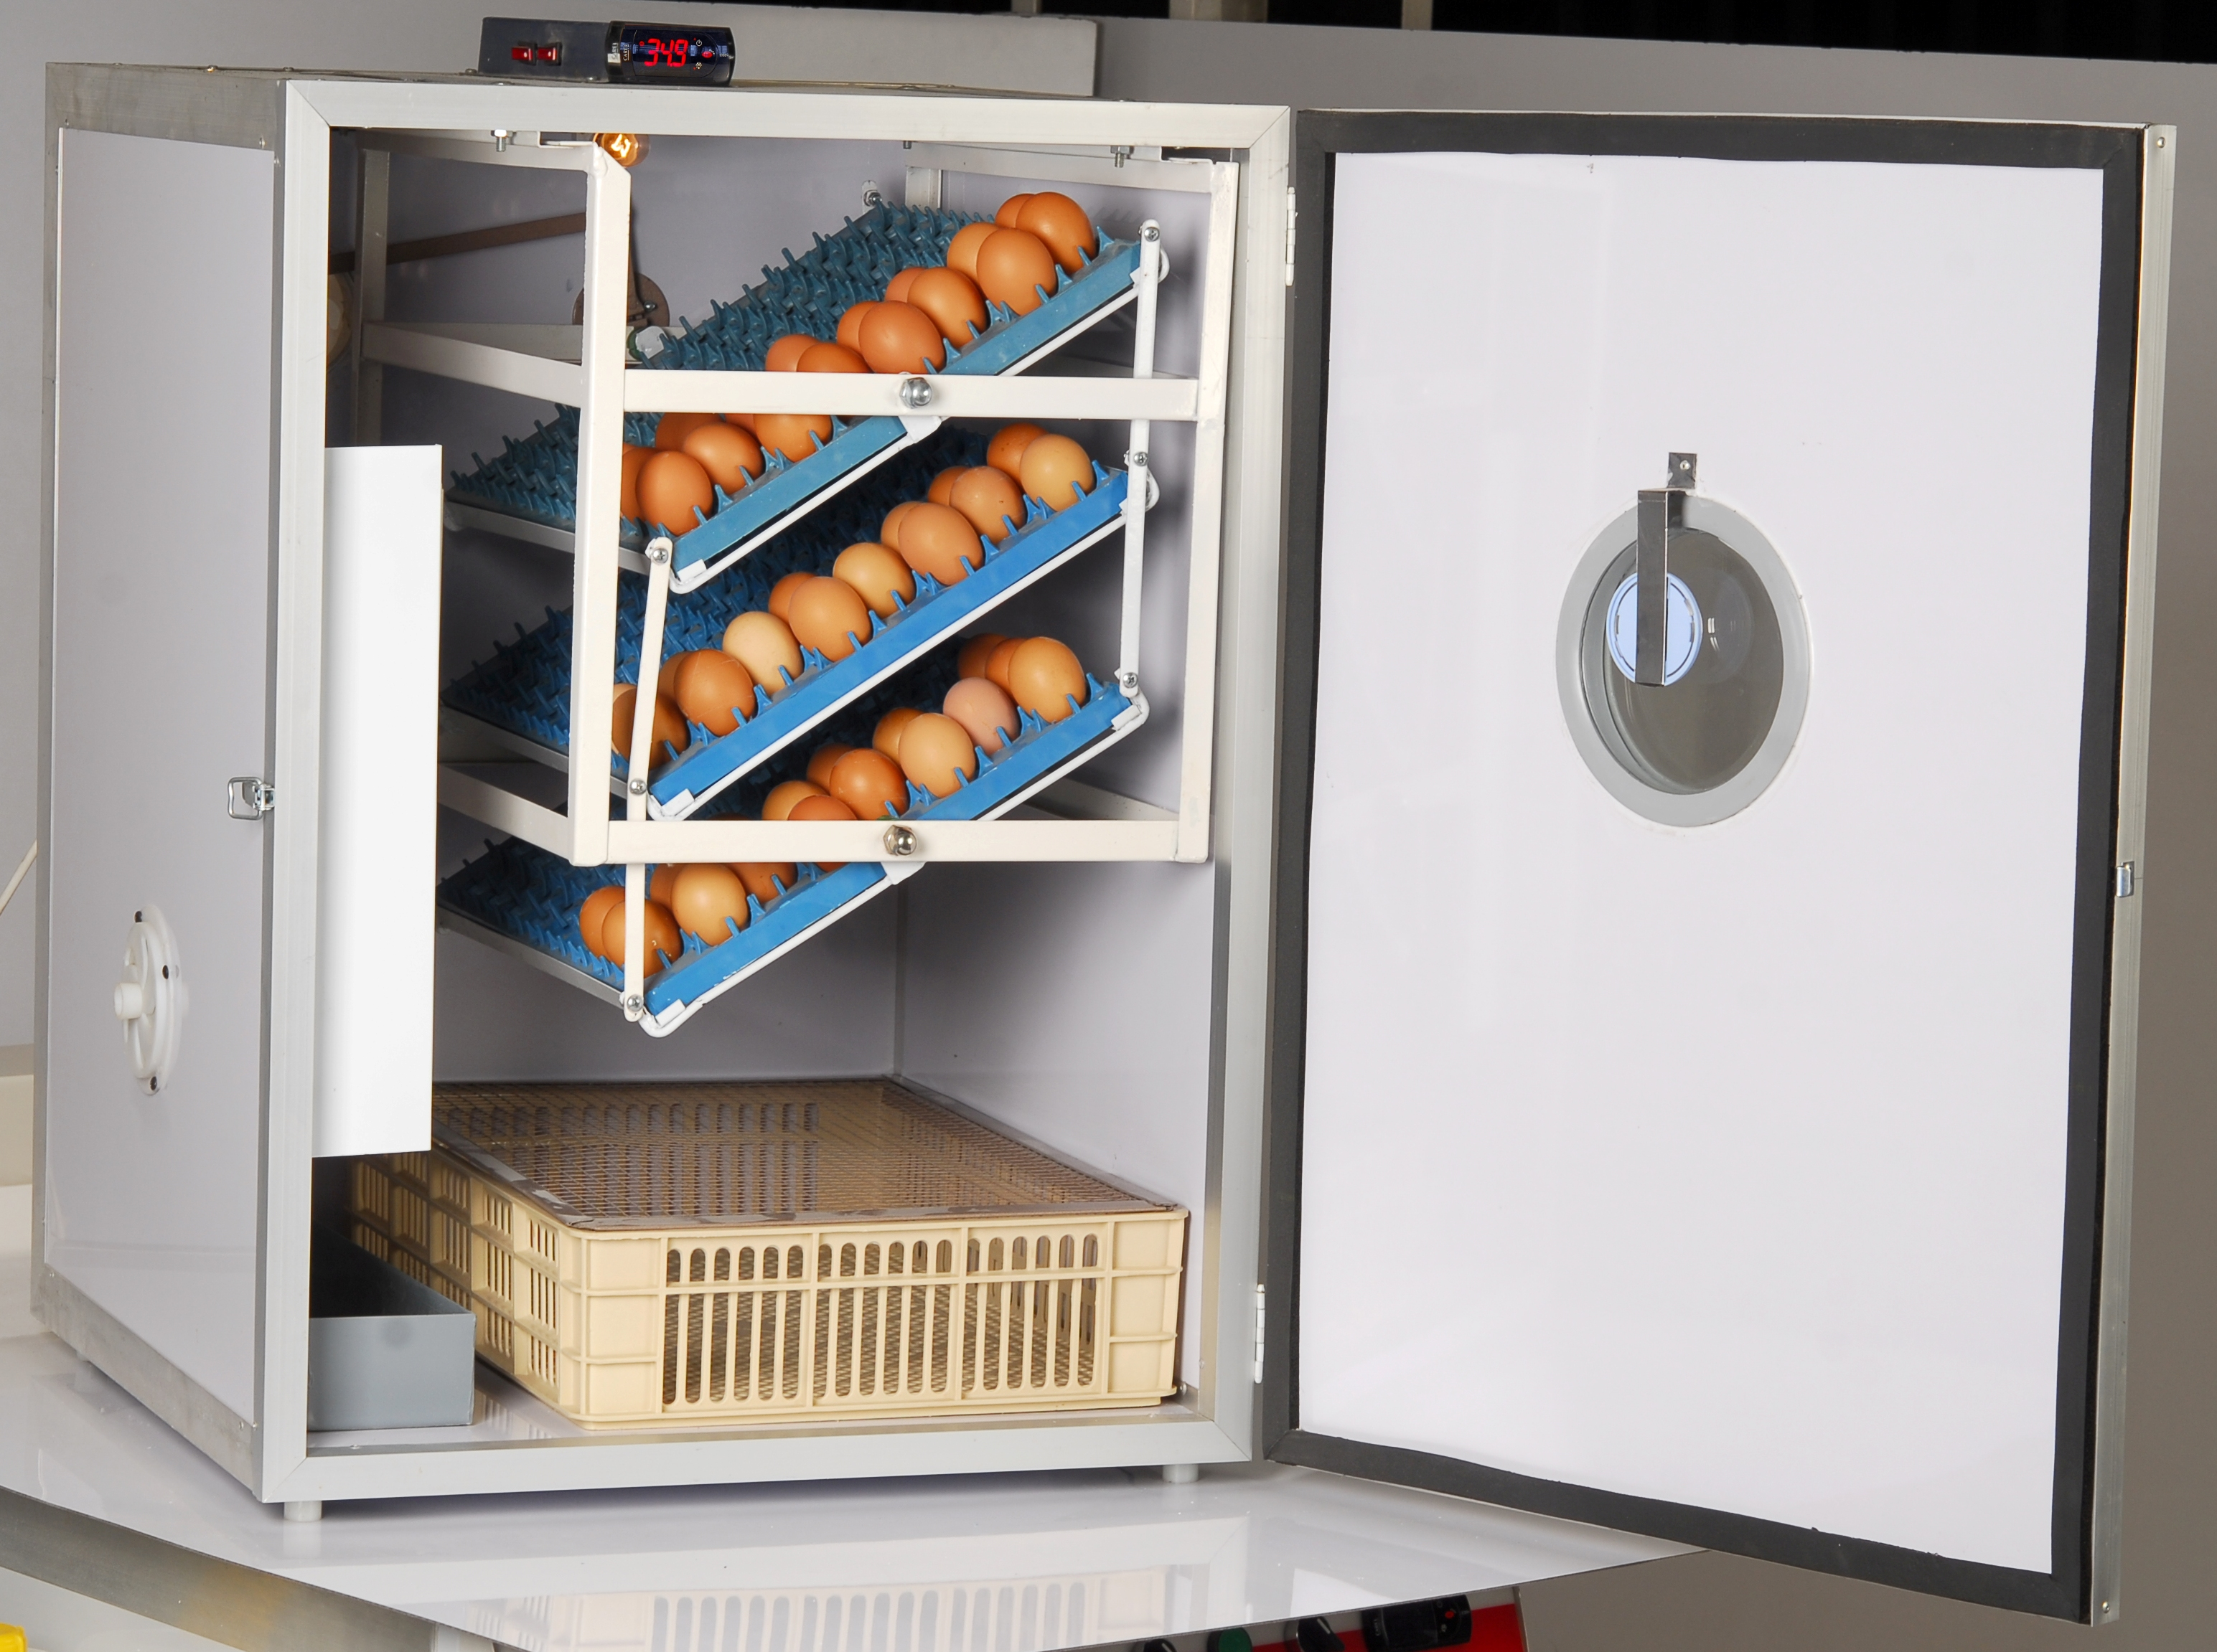

وحدات تفريخ اوتوماتيكيه صناعه مصريه بمكونات اوروبيه
 | الوصف
السعة | 228 بيضة دجاج تحضين +76 بيضة فقس
الوزن | 15 كجم
الأبعاد سم | عرض إرتفاع عمق  60 70 63
مواد الصنع | ألواح فيبر خاصة معزولة فوم بوليستيرين عالى الكثافة ومدعمة من الداخل.
أدراج البيض | 3 أدراج بلاستيك سعه 76 بيضة دجاج لكل درج قابلة لأخراجها لرص البيض وإدخالها مرة اخرى.
أدراج الفقس | سبت بلاستيك خاص بالفقس سعه 76 بيضة.
المروحة الرئيسية | مروحة جانبية إيطالية الصنع.
التسخين | سخان مقاومة كهربية خاص بالمفرخات
الرطوبة | حوض رطوبة اسفل المروحة .
التقليب | تقليب مستمردورة كل ساعه .
التحكم و القياس | قياس رقمى حرارى فهرنهيتى او مئوى للتحكم فى الحرارة صناعه ايطالية وهيجروميتر قرصى لقراءة الرطوبة النسبية صناعه انجليزية .
انذار | صوتى عند الحرارة العالية والحرارة المنخفضة .
القدرة القصوى | 300 وات .
إستهلاك طاقة | متوسط إستهلاك الطاقة 200 وات / ساعة
التيار | 220 فولت 50-60 ذبذبة/ثانية
السعر

